Spett.le
Azienda Mobilità e Trasporti S.p.A.
Via Montaldo, n. 2
16137 Genova, Italia

OGGETTO: APPALTO PER REVISIONE DI N°4 MOTORI DI TRAZIONE TIPO GDTM08 A 4 POLI PER MATERIALE ROTABILE IMPIANTO FERROVIARIO GENOVA CASELLA
CIG 6600596820
DOCUMENTI AGGIUDICAZIONE DEFINITIVA

Spett.le ATM,
in riferimento all'oggetto inviamo anche i documenti cartacei già recapitati presso di Voi via pec nei tempi e nei modi indicati per l’aggiudicazione definitiva.
Di seguito:
- UNIPOL FIDEJUSSIONE
- E-MAIL DI PRECISAZIONE CIG DI GARA
- UNIPOL PRECISAZIONE E VARIAZIONE CONTENUTI DI POLIZZA
- DATI ANAGRAFICI SOCIETARI E COORDINATE BANCARIE
- CARTA IDENTITA’ LEGALE RAPPRESENTANTE
- CODICE FISCALE LEGALE RAPPRESENTANTE
- LETTERA DATI LEGALE RAPPRESENTANTE
Distinti saluti.
REM Srl"

Patrica, 05/06/2016
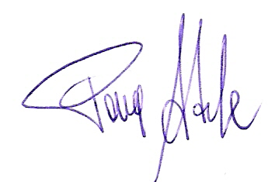
Firma del Rapp. Legale
Adele Pace

